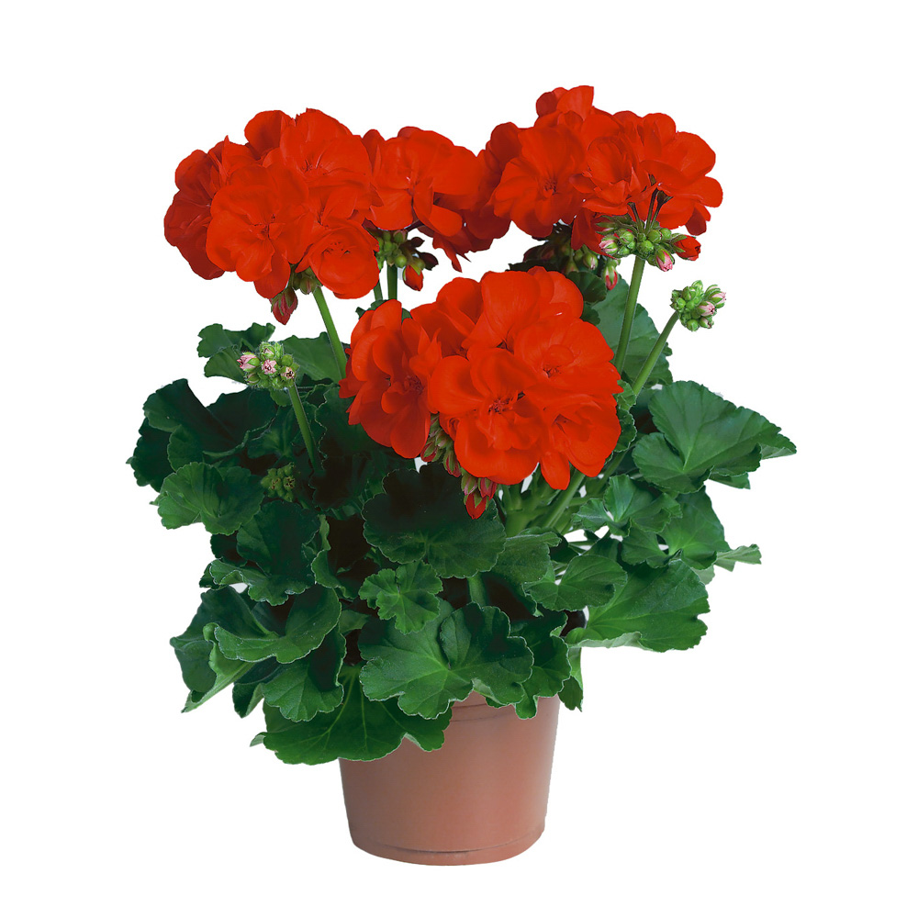

ГЕРАНЬ КОМНАТНАЯ

Герань – это очень красивое растение. У него могут быть белые, розовые, оранжевые, красные и малиновые цветы. Цветы герани растут близко друг к другу на длинных стебельках без листьев, поэтому издалека они напоминают цветной зонтик. Многие герани приятно пахнут: апельсином, лимоном, яблоком или розой. Герань любит свет, ее нельзя держать в темной комнате. Если цветок надолго поставить в тень, то он пожелтеет, листья опадут. Летом герань нужно хорошо поливать, а зимой держать в прохладном месте, подальше от батарей, и поливать надо редко.
Герань – не только красивое, но и полезное растение. Ее даже называют «доктор ухо-горло-нос», потому что она помогает людям справиться с болезнями уха, горла и носа. А вот комары, мухи и моль, наоборот, не любят запах герани и улетают.
Люди давно заметили, что плоды герани похожи на длинный нос журавля. В разных странах герань называют по-разному: аистиный нос, журавельник. Да и наше русское название «герань» произошло от греческого «геранос», что в переводе «журавль». Родина герани – Южная Африка.
Бывает, белой, бывает красной
(Авт. Сушкова Светлана)

Бывает белой, бывает красной, Микробы все исчезнут без следа,
Бывает розовой, бывает разной. Здоровой кожа станет навсегда,
Так кто же там расцвёл в такую рань? Дорогу мухи в дом забудут твой,
А, это "бабушкин цветок" - моя герань! А сердце ощутит гармонию, покой.

Её неповторимый аромат. Когда цветёт, гераньку надо часто поливать
Надолго мои руки сохранят, Рыхлить её почву, и сухие лисья удалять,
Ведь стоит лист в ладонях растереть, Не забывать её ещё подкармливать,
Избавишь ты себя от многих бед. Она цветением долго будет радовать.

Есть Лилия, Бегония, Сенполия, -
И у герани есть такое имя - Пеларгония,
Но я - прошу меня не укорять, -
Всегда её геранькой буду звать.

Игра – считалочка «Капризный садовник»
(каждый из игроком загадывает себе имя цветка. А ведущий говорит слова. Затем роль ведущего передаётся следующему игроку назвавшему своё имя цветка)
Я садовником родился, не на шутку рассердился,
Все цветы мне надоели! Кроме…..(герани).
Герань: Ой!
Садовник: Что с тобой?
Герань: Влюблена!
Садовник: В кого? ( игрок называет имя своего любимого цветка, или того, какие есть в зелёном уголке)

